ADI SOYADI:

SINIF VE NO:

7. SINIF 2. DÖNEM 1.YAZILI SINAVI

|  |
| --- |
|  |

**1**-**I.** Dişçilerin ağız içi muayenelerinde

kullandıkları aynalarda

**II**. Makyaj aynalarında

**III.** Otomobilin yan aynalarında

Yukarıdakilerden hangilerinde çukur ayna kullanılır?

A) I ve II B) I ve III C) II ve III D) I, II ve III

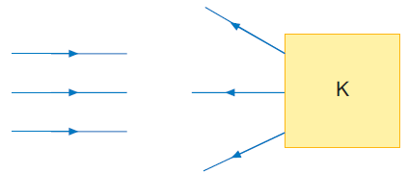**2-**

Paralel ışık demeti K kutusu içindeki aynaya gönderildiğinde ışınlar yukarıdaki gibi yansımaktadır.

Buna göre K kutusu içindeki ayna aşağıdakilerden hangisidir?

A) Düz ayna B) Tümsek ayna

C) Çukur ayna D) Makyaj aynası

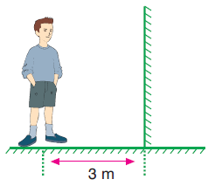**3-**

Yandaki şekilde düz aynadan

3 m uzaklıkta bir çocuk

bulunmaktadır.

Buna göre çocuğun görüntüsünün

çocuğa uzaklığı kaç metredir?

A) 1,5 B) 3 C) 6 D) 9

**4-**Geri dönüşüm ile ilgili olarak;

I. Atıkların bir köşeye atılıp çürümeye terk edilmesi yerine ekonomiye dönüşümünü sağlar.

II. Çöplüklere daha az atık gider ve buna ek olarak bu atıkların taşınması ve depolanması kolaylaşır.

III. Ham maddelerin azalması ve doğal kaynakların tükenmesini önler.

yukarıda verilen ifadelerden hangileri doğrudur?

A) I ve II B) I ve III C) II ve III D) I, II ve III

**5**-Çakıl taşı ve ağaç parçacıklarından oluşan bir karışımı aşağıdaki yöntemlerden hangisi ile birbirinden ayırabiliriz?

A) Yüzdürme

B) Süzme

C) Mıknatısla ayırma

D) Buharlaştırma

**6-I.** Karışımlar iki ya da daha fazla maddenin bir araya gelmesiyle elde edilir.

**II**. Görünümleri bakımından homojen ve heterojen karışımlar olarak sınıflandırılır.

**III.** Homojen karışımlara aynı zamanda çözelti adı da verilmektedir.

Yukarıdaki ifadelerden hangileri doğrudur?

A) I ve II B) I ve III C) II ve III D) I, II ve III

**7-**Aşağıdaki hangisinde çözücü ve çözünen ilişkisi yanlıştır?

Çözelti Çözücü Çözünen

A) Şekerli su Su Şeker

B) Zeytinyağlı su Su Zeytinyağı

C) Tuzlu su Su Tuz

D) Gazoz Su Karbondioksit gazı

**8-**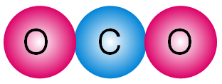

Yukarıda modeli verilen bileşiğin formülü hangi seçenekte doğru verilmiştir?

A) CO2 B) C2O C) C2O2 D) CO3

**9**-I. NH4+ çok atomlu iyondur.

II. Al3+ bir katyondur.

III. NO3- bir anyondur.

Yukarıdaki ifadelerden hangileri doğrudur?

A)I ve II B) I ve III C) II ve III D) I, II ve III

**10**-Element Adı Element Sembolü

Hidrojen H

Lityum Li

Bor Be

Karbon K

Oksijen O

Yukarıda element adları ve karşılarında sembolleri verilmiştir. Kaç tane elementin sembolü doğrudur?

A) 2 B) 3 C) 4 D) 5

**11-**Element ve sembolleri doldurunuz

Azot ………………..

Fosfor …………………

Sodyum ………………..

Fe …………………

He …………………

**12**• Bütün maddelerin taneciklerden oluştuğunu

savunmuş ve bu taneciklere “bölünemez” anlamına gelen “atom” adını vermiştir.

• Atomun pozitif yüklü bir küre olduğunu ve elektronların bu pozitif yüklü küre içerisinde rastgele dağıldığını öne sürmüştür.

• Atom modelinde elektronların çekirdeğe belli uzaklıklardaki katmanlarda, belirli sayılarda bulunduğunu ve hareket ettiğini savunmuştur.

Yukarıda hangi seçenekteki bilim insanının

atomla ilgili açıklamalarına ait bilgi verilmemiştir?

A. Niels Bohr

B. Joseph John Thomson

C. John Dalton

D. Democritus

**13-**

Deniz’in açıklamasını yaptığı yöntem aşağıdakilerden

hangisidir?

A. Ayrımsal damıtma B. Ayırma hunisi

C. Mıknatısla ayırma D. Süzme

**14-•** Dünya’daki çekim kuvveti Ay’daki çekim

kuvvetinin yaklaşık 6 katıdır.

• Bir cismin Dünya’daki ağırlığı kütlesinin yaklaşık 10 katıdır.

Buna göre kütlesi 12 kg olan bir cisimle ilgili

aşağıdaki yargılardan hangisi yanlıştır?

A. Dünya’daki ağırlığı yaklaşık 120 N’dur.

B. Ay’daki kütlesi yaklaşık 2 kg’dır.

C. Dünya’daki kütlesi 12 kg’dır.

D. Ay’daki ağırlığı yaklaşık 20 N’dur.

**15**-

Verilen sarkacın hareketi ile ilgili

aşağıdakilerden hangisi söylenemez?

*(Sürtünmeler* *önemsizdir.)*

**A.** A’dan B’ye giderken kinetik enerjisi artar.

**B.** B’den C’ye giderken potansiyel enerjisi artar.

**C.** C’den B’ye giderken potansiyel enerjisi azalır.

**D.** B’den A’ya giderken kinetik enerjisi artar.

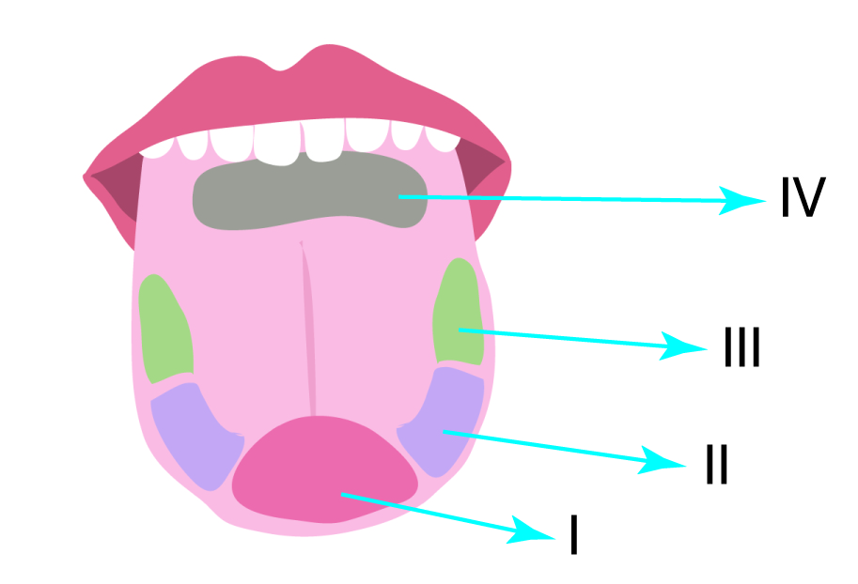

**16**-Yandaki dil şekli üzerinde tat

alma bölgeleri numaralandırılmıştır.

Kaç numara ile gösterilen bölgede

ekşi tatlar daha yoğun algılanır?

|  |  |  |  |
| --- | --- | --- | --- |
| A)  I | B)  II | C)  III | D)  IV |

**17-**Uzunluğu 10 cm olan bir kalemin K, L ve M aynalarındaki görüntü boyları grafikte verilmiştir.



I. K aynası düz aynadır.

II. L aynası makyaj aynası olabilir.

III. M aynası tümsek aynadır.

**Grafiğe göre yukarıda verilen ifadelerden hangileri**

**doğrudur?**

A) Yalnız I. B) I ve II.

C) II ve III. D) I, II ve III.

**18**-Şekildeki ok işaretinin K, L ve M aynalarındaki görüntüleri ve uzunlukları verilmiştir

**K, L ve M aynalarındaki görüntülere**

**göre aşağıdaki ifadelerden**

**hangisi yanlıştır?**

A) Hepsi küresel aynadır.

B) K aynası düz aynadır.

C) L aynası tümsek aynadır.

D) M aynası çukur ayna olabilir.

**19**-

Metal kaşık ile ilgili aşağıdaki

ifadelerden hangisi yanlıştır?

A) İç yüzeyinde görüntü ters ve büyüktür.

B) Dış yüzeyinde görüntü düz ve küçüktür.

C) Dış yüzeyi kavşaklardaki aynalara benzerdir.

D) İç yüzeyi tümsek, dış yüzeyi çukur ayna özelliğindedir.



**20-**

Pınar ve Koray yukarıda özdeş cisimlerle

oluşturulan düzeneklerden hangilerini kullanarak söylediklerini ispatlayabilirler?

Pınar Koray

**A .** II ve III I ve II

**B.** I ve III I ve II

**C.** I ve II II ve III

**D.** I ve II I ve III

MUSTAFA KAYA BAŞARILAR

FEN BİLİMLERİ ÖĞRT